100第一次國民中學學生基本學力測驗 自然科題本
班級： 座號： 姓名：

（D） 1. 若人類吃的牛肉來自於以玉米為飼料的牛，則在此食物鏈中，牛和人分別所扮演的角色依序為下列何者？
(A)生產者、初級消費者
(B)生產者、次級消費者
(C)分解者、次級消費者
(D)初級消費者、次級消費者
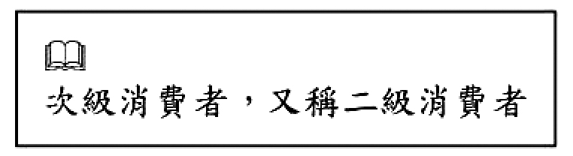

（A） 2. 以太陽為中心，類地行星之運行軌道由內到外的排列順序，下列何者正確？
- 水星 → 金星 → 地球 → 火星
- 水星 → 地球 → 火星 → 金星
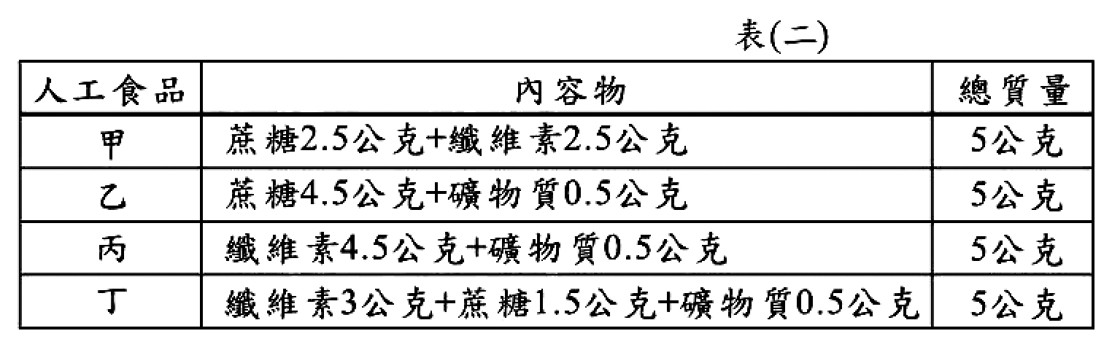
- 火星 → 地球 → 水星 → 金星
- 火星 → 地球 → 金星 → 水星
（B） 3. 下列關於臺灣夏季天氣現象的敘述，何者正確？
- 風向以西北風，或東北風為主
- 有時上午晴朗，下午卻下起雷陣雨
- 當大陸性高壓增強時，各地溫度會跟著升高
- 受太平洋高壓籠罩時，常是連日降雨的天氣
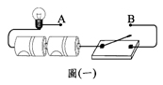
（A） 4. 花花在製作如圖(一)的電路裝置時，發現導線不夠長，無法將A、B兩點連接。她使用下列哪一種物質將A、B兩點連接後，按下開關，卻不能使燈泡發亮？
(A)塑膠直尺 (B)石墨圓棒
(C) 銅製小刀 (D)銀製筷子
（D） 5. 原栽種於甲盆中的蕨類植物因生長旺盛導致空間不足，於是取其部分植株(同時具有根、莖、葉)移植於乙盆中，在不考慮突變的情況下，生長於乙盆中的此植株之相關敘述，下列何者正確？
- 可結出果實
- 其染色體數目為甲盆中植株的一半
- 沒有維管束
- 其性狀的基因型和甲盆中植株相同
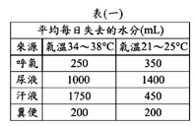
（B） 6. 研究員在不同氣溫條件下，測量某受試者呼氣、尿液、汗液和糞便中的水分，利用這些數據計算此人平均每日失去的水分，如表(一)所示。根據此表，若受試者在測試期間生理現象皆正常穩定，且空氣中的溼度保持在固定的範圍內，則推測在氣溫7～11℃的環境下，此受試者最可能發生下列何種現象？
- 呼氣時不會失去水分
- 以汗液形式失去的水分較尿液少
- 以糞便形式失去的水分較尿液多
- 尿液和汗液所失去的水分都比炎熱時增加
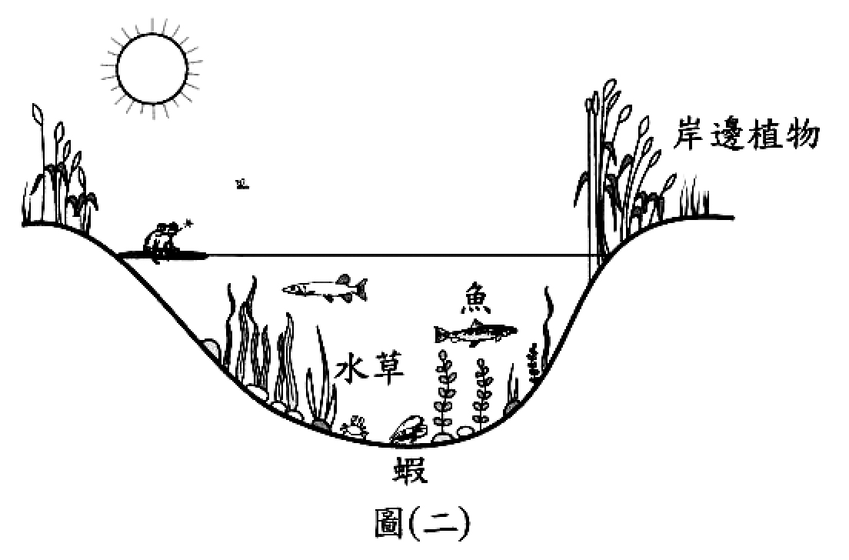
（C） 7. 圖(二)為某池塘生態環境中生物分布的示意圖，圖中哪一生物可用來合理推測太陽光會穿透到此池塘的底部？
- 魚
- 蝦
- 水草
- 岸邊植物
（B） 8. 表(二)為四種人工食品的內容物及總質量。若攝食等量的此四種食品，則依據表中資料判斷，下列何者可提供人類最多的能量？
(A)甲 (B)乙
(C) 丙 (D)丁
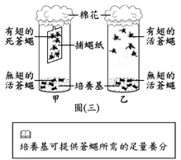
（A） 9. 將蒼蠅養在甲、乙兩瓶中，甲瓶內有放捕蠅紙，乙瓶內沒放捕蠅紙，其餘實驗條件皆相同(培養基、有翅和和無翅的蒼蠅皆等量、兩瓶皆以棉花塞住……等)。8天後，甲瓶內僅無翅的蒼蠅存活，捕蠅紙上皆是有翅的死蒼蠅，但乙瓶內有翅和無翅的蒼蠅皆存活，如圖(三)所示。下列對此實驗的解釋或推論，何者最合理？
- 甲瓶的環境較不利於有翅的蒼蠅生存
- 乙瓶內有翅的蒼蠅能存活是因為發生突變
- 無翅的蒼蠅比有翅的蒼蠅更適合生存於乙瓶
- 此實驗可推論出若蒼蠅不常使用翅則翅會退化
（A）10. 以下為描述某顆高山上的岩石成為岩石碎屑並經由河流到達平原的過程：
甲、岩石中的鐵與氧氣作用成為氧化鐵，使岩石逐漸破碎鬆動；
乙、岩石在地震時掉落河谷，途中撞擊到其他岩石而碎裂；
丙、岩石碎屑在河流中翻滾碰撞，逐漸磨去稜角；
丁、岩石碎屑在河流進入平原後，流速減緩而逐漸堆積。
在此過程中，何者屬於風化作用？
(A)甲
(B)乙
(C)丙
(D)丁

（B）11. 比較板塊張裂、分離的交界處與板塊聚合、擠壓的交界處，下列何者是這兩交界處的共同特性？
- 交界處都位於海平面以下
- 交界處發生地震的頻率都很高
- 兩側的地殼必有一邊是海洋地殼
- 兩側的板塊必有一邊會在此交界處隱沒消失
（C）12. 下列四種曾經在地球上發生的事件中，何者發生的時間最晚？
- 海洋出現
- 地殼出現
- 三葉蟲出現
- 原核生物出現
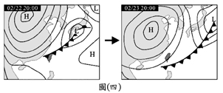
（D）13. 圖(四)為某年2年22日與23日的地面天氣圖，若已知臺灣地區的氣溫在這段時間內大幅的下降，下列對此現象原因之解釋，何者最合理？
- 因為鋒面在23日通過臺灣造成連日豪雨成災
- 因為在22日陽光可直接照射臺灣，23日則因濃密雲層遮蔽臺灣上空
- 因為可由圖中推測23日將有颱風逐漸接近臺灣，東北風和降雨增強
- 因為在23日通過臺灣的鋒面西北側之空氣，源自於氣溫較低的陸地
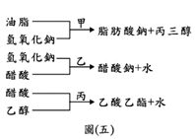
（B）14. 敦仕取油脂、氫氧化鈉、醋酸和乙醇，在適當的反應條件下進行甲、乙、丙三種反應，其反應物與生成物如圖(五)所示，則甲、乙、丙三種反應的名稱分別為何？
- 酯化反應、皂化反應、酸鹼中和
- 皂化反應、酸鹼中和、酯化反應
- 酯化反應、酸鹼中和、皂化反應
- 酸鹼中和、皂化反應、酯化反應
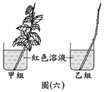
（B）15. 小慧在水中切取同一植物且粗細相同的兩枝條，使其長度相等，並將其中一枝條的葉片全部摘除，再分別插入裝有等體積紅色溶液的兩燒杯中，標示為甲、乙兩組，如圖(六)所示。靜置一段時間後，得知兩組的枝條內都有紅色溶夜，一組上升5公分，另一組上升1公分。判斷紅色溶液上升5公分的組別及其枝條內出現紅色的主要部位，下列何者正確？
- 甲；韌皮部
- 甲；木質部
- 乙；韌皮部
- 乙；木質部

（B）16. 已知人類酒窩有無的性狀是由一對基因控制，有酒窩是顯性(F)，沒有酒窩是隱性(f)。小玲有酒窩，她的丈夫沒有酒窩，他們生了兩個孩子皆有酒窩。在不考慮突變的情況下，下列推論何者最合理？
- 兩個孩子的基因型必定分別為FF和Ff
- 兩個孩子必定都有遺傳到小玲的F基因
- 若小玲再度懷孕，此胎兒也必定有F 基因
- 小玲的基因型必定為FF，其丈夫的基因型為ff
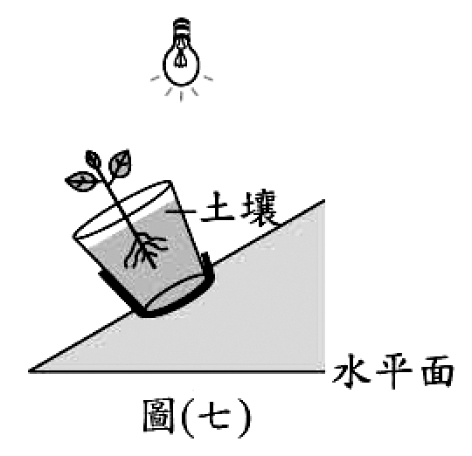
（D）17. 小貞要研究環境因素對植物生長的影響。她在暗室內設立一個斜坡裝置，並將植株盆栽固定於斜坡上，再以燈泡連續照射，如圖(七)所示。若盆栽內土壤保持潮溼且養分充足，經一段時間後，此植株的生長情形與下列哪一個圖示最相似？
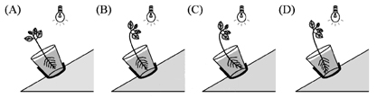
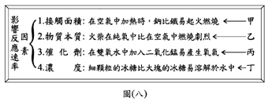
（C）18. 圖(八)表示影響反應速率的四個因素，並於因素後舉例說明，其中哪一個例子舉得最適當？
(A)甲 (B)乙
(C) 丙 (D)丁
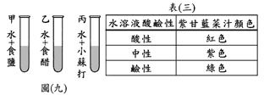
（A）19. 大介準備了甲、乙、丙三根試管，試管內均裝有無色的水溶夜，其內容物如圖(九)所示。已知水溶液酸鹼性對紫甘藍菜汁的的顏色變化如表(三)所示，取紫甘藍菜汁分別滴入甲、乙、丙後，各試管溶液顏色依序為何？
(A)紫色、紅色、綠色 (B)紫色、綠色、紅色
(C) 綠色、紅色、紫色 (D)紅色、綠色、紫色
（D）20. 小梅在實驗室看到如圖(十)的裝置，X為銅片電極、Y為鋅片電極，依據此裝置，她做了以下描述：「反應發生後，X處會有紅褐色的物質析出，Y處的電極質量變輕，此時氧化與還原反應同時
甲
進行，並有電子流通過毫安培計，使指針偏轉。
乙
經過一段時間後，指針的偏轉角度會變小，硫酸
丙
銅水溶液的藍色變深。」上述畫線的描述，何者
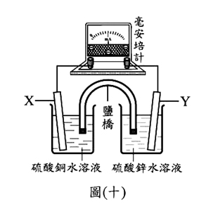
丁
與事實不符？
(A)甲
(B)乙
(C) 丙
(D)丁
（A）21. 如圖(十一)所示，一質量為1kg的長方體木塊，靜置於粗糙的水平面上，若水平面上各處粗糙程度均相同，在下列甲、乙、丙三種情況下，拉動長方體所需的最小水平施力分別為F_{甲}、F_{乙}、F_{丙}，則其大小關係為下列何者？
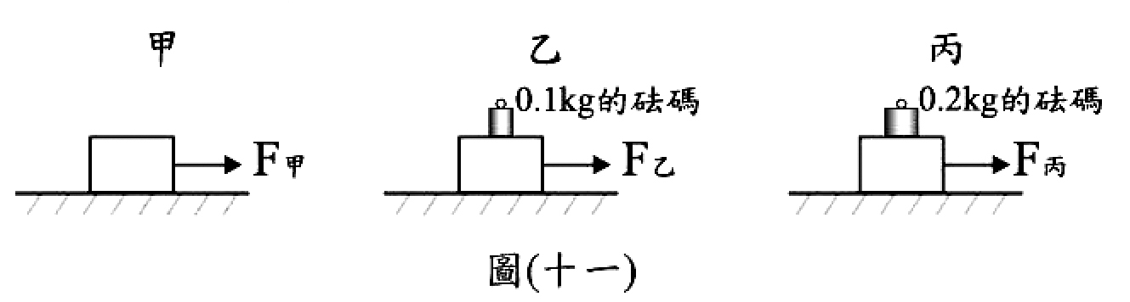
(A)F_{丙}＞F_{乙}＞F_{甲} (B)F_{甲}＞F_{乙}＞F_{丙}
(C) F_{甲}＞F_{乙}＝F_{丙} (D)F_{甲}＝F_{乙}＝F_{丙}
（D）22. 有關磁力線與磁場的敘述，下列何者正確？
- 磁力線的疏密分布與磁場強度無關
- 磁力線越稀疏的地方磁場強度越強
- 若要觀察磁鐵兩極附近某一點的磁場方向，可觀察鐵粉灑在磁鐵兩極附近所形成的圖形來判斷
- 若要觀察磁鐵兩極附近某一點的磁場方向，可將指南針擺放在此點，觀察磁針N極指向來判斷
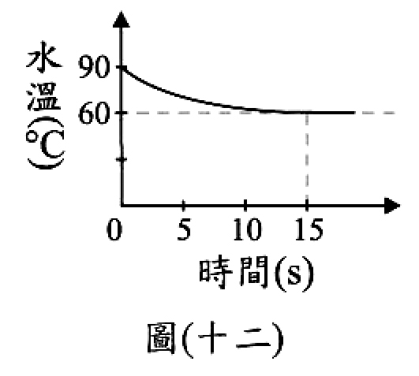
（C）23. 若將一質量50g、溫度10℃、比熱0.6cal/g‧℃的金屬塊投入裝有溫度90℃水的容器內，其水溫與時間的關係如圖(十二)所示。若無其他熱量散失且容器所釋放的熱量忽略不計，在金屬塊投入15s後，水溫不再明顯改變，則由水傳遞至金屬塊的熱量約為多少？
(A)500 cal
(B)1000 cal
(C) 1500 cal
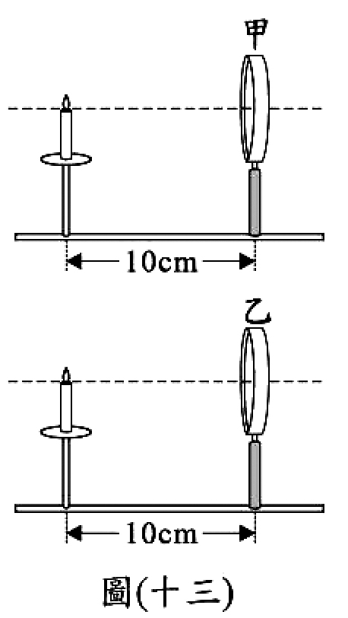
(D)2000 cal
（D）24. 如圖(十三)所示，在甲、乙兩個焦距不同的凸透鏡左側10cm處，分別放置一根點燃的蠟燭。若於凸透鏡右側放置白色紙幕，調整紙幕位置使成像清晰，蠟燭光線經過凸透鏡甲、乙在白色紙幕上分別看到倒立縮小及倒立放大的像，則下列敘述何者錯誤？
- 甲凸透鏡所成的像為實像
- 乙凸透鏡所成的像為實像
- 甲凸透鏡的焦距小於5cm
- 乙凸透鏡的焦距大於10cm
（B）25. 表(四)為四種動物的代號、外形示意圖及名稱，依照現行動物界的分類原則，將其分成兩組，下列的分組何者正確？
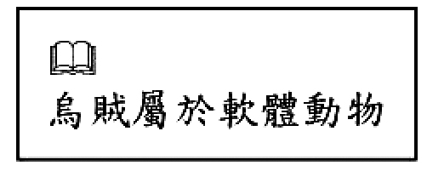
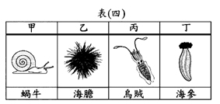
- 一組為甲、乙；另一組為丙、丁
- 一組為甲、丙；另一組為乙、丁
- 一組為甲、丙、丁；另一組為乙
- 一組為甲、乙、丙；另一組為丁
（D）26. 已知血管內的血液是由壓力高往壓力低的方向流動。表(五)為同一器官中甲、乙、丙、丁四種血管及其內的壓力值，若這些血管分別是較大的動脈、小動脈、小靜脈和微血管，則下列血管代號與血管的配對，何者正確？
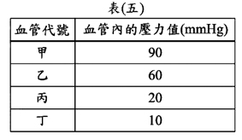
(A)甲──微血管
(B)乙──較大的動脈
(C) 丙──小動脈
(D)丁──小靜脈
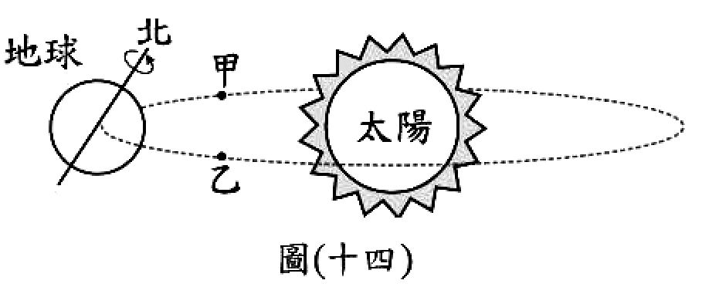
（B）27. 圖(十四)為地球繞太陽運行的公轉軌道示意圖，圖中箭號為地球自轉方向，甲、乙為軌道上的兩位置。依據此圖，下列有關此時北半球的季節與地球公轉方向的敘述，何者正確？
- 北半球為夏季，地球公轉方向朝甲前進
- 北半球為夏季，地球公轉方向朝乙前進
- 北半球為冬季，地球公轉方向朝甲前進
- 北半球為冬季，地球公轉方向朝乙前進
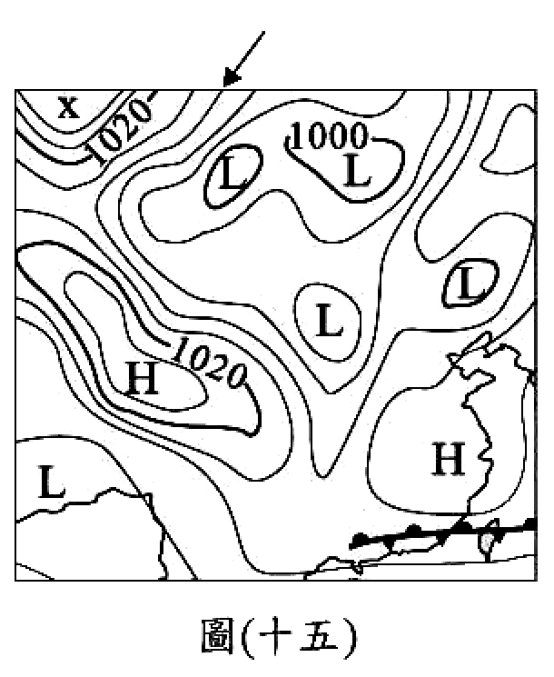
（A）28. 圖(十五)為某日亞洲地面天氣簡圖。已知圖上方箭頭所指的曲線是代表1012百帕的等壓線，則關於圖中左上角系統x在地表附近的空氣流動方向，以及系統x的相關敘述，下列何者正確？
- 順時鐘方向從中心流出的高壓
- 順時鐘方向往中心流入的低壓
- 逆時鐘方向從中心流出的高壓
- 逆時鐘方向往中心流入的低壓
（C）29. 阿賈乘坐熱氣球從海平面升上至2300m的高空，再降落到高800m的山上，在正常大氣條件下，且整個過程皆在同緯度的情況下進行，下列何者最能代表熱氣球移動過程中，環境氣溫隨時間的變化趨勢？
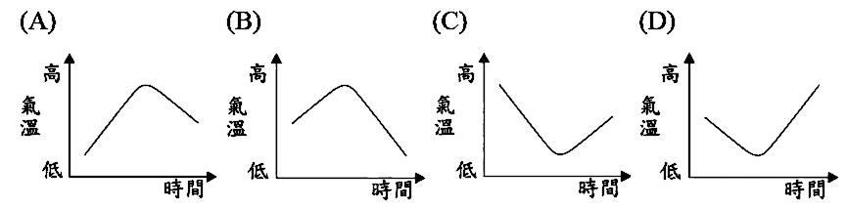
（C）30. 某日新聞報導提及：「日前地震造成了臺灣南部山區土石鬆動，且受到西南季風增強的影響，未來幾天在部分山區很有可能因此發生土石流災害，要特別提醒您多加注意。」根據這段報導，對於生活在新聞所說部分山區的民眾而言，即使未發生土石流，仍最可能發生下列何種狀況並需做好準備？
- 強風即將發生，快固定家裡門窗
- 水庫即將見低，趕緊先儲備用水
- 大雨即將來臨，出門要記得帶傘
- 氣溫即將驟降，外出多帶件外套

（A）31. 阿義去海邊玩，將當天的潮汐資料整理成下方的示意圖，並標示其距離及時間。從圖(十六)中可知，潮差大約是多少？
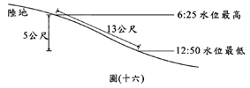
(A)5公尺 (B)13公尺
(C) 6小時又25分鐘 (D)12小時又50分鐘
（C）32. 某金屬M的原子量為27，O的原子量為16，已知其金屬氧化物中金屬M和氧的質量比為9：8，則下列何者為此金屬氧化物的化學式？
(A)MO (B)MO₂
(C) M₂O₃ (D)M₃O₂
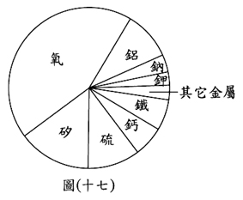
（A）33. 圖(十七)為某隕石樣品1公克中，各種元素含量的比例圖。此樣品中不可能含有下列何種化合物？
(A)碳酸鈣
(B)硫酸鉀
(C) 氧化鋁
(D)二氧化矽
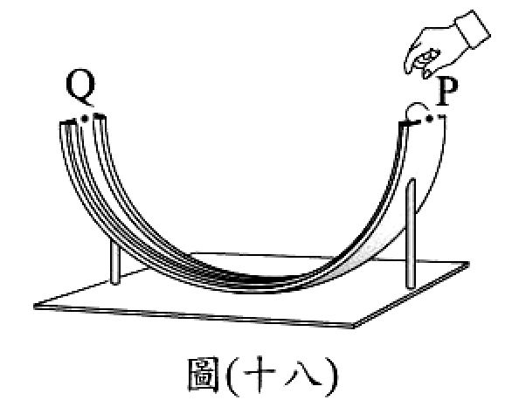
（C）34. 如圖(十八)所示，一半圓形軌道固定在水平桌面上，將一小球，由半圖形軌道P點處自由釋放，滑行到Q點，P、Q兩點位在同一水平面上。有關此球從P點到Q點過程的敘述，下列何者正確？
- 動能逐漸變大
- 重力位能逐漸變小
- 前半程動能變大，後半程動能變小
- 前半程重力位能變大，後半程重力位能變小
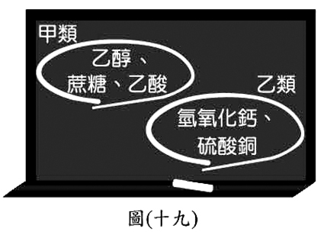
（D）35. 老師依據物質的性質，將書寫在黑板上的物質分為甲、乙二類，如圖(十九)所示。關於甲、乙二類物質的敘述，下列何者正確？
- 甲類可溶於水，乙類難溶於水
- 甲類為非電解質，乙類為電解質
- 甲類為中性物質，乙類為鹼性物質
- 甲類為有機化合物，乙類為無機化合物
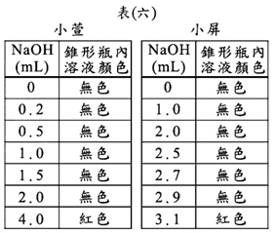
（D）36. 小萱和小屏分別進行酸鹼中和實驗，將0.5M氫氧化鈉溶液裝入滴定管中，開始滴入裝有0.5M、3mL鹽酸和數滴酚酞指示劑的錐形瓶內，且不時搖晃錐形瓶，直到溶液顏色發生變化為止。表(六)為過程中，氫氧化鈉溶液用量的刻度與錐形瓶內溶液顏色的記錄。關於二人用量不同的結果，下列敘述何者正確？
(A)小萱的結果較準確，瓶內溶液變紅色代表此時溶液呈鹼性
(B)小屏的結果較準確，瓶內溶液變紅色代表此時溶液呈鹼性
(C)小萱的結果較準確，接近變色範圍時應逐次增加氫氧化鈉滴入量
(D)小屏的結果較準確，接近變色範圍時應逐次減少氫氧化鈉滴入量
（C）37. 阿昇家中屋頂裝設了一片太陽能板，這是一種可以將光能轉換為電能的設備。阿昇某日記錄此太陽能板日照12小時產生了2.4度的電能，則此太陽能板在這12小時中的平均電功率為多少瓦特？(1度＝1千瓦‧小時)
(A)0.2 (B)5
(C) 200 (D)5000
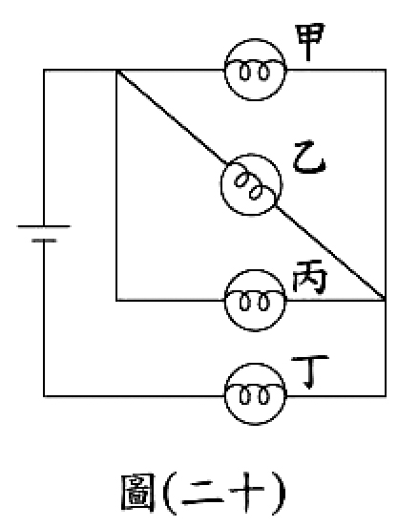
（D）38. 一電路裝置如圖(二十)所示，燈泡甲、乙、丙、丁的規格均相同。若電池與燈泡均可正常使用，則哪一顆燈泡絲燒斷後，會導致四顆燈泡均不會亮？
(A)甲 (B)乙
(C) 丙 (D)丁
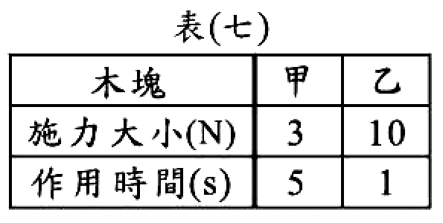
（B）39. 質量皆為2kg的甲、乙兩木塊，均以10m/s的速度水平向右，在無摩擦力的水平桌面上移動。分別對木塊施以水平向左的力，施力大小與作用時間如表(七)所示。若施力過程中木塊皆不發生轉動，則有關施力結束後兩者速度大小的敘述，下列何者正確？
(A)甲、乙均為零 (B)甲、乙均不為零
(C) 甲為零，乙不為零 (D)乙為零，甲不為零
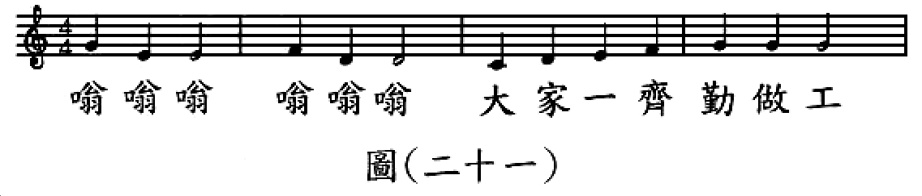
（D）40. 圖(二十一)是童謠「小蜜蜂」的歌詞與樂譜，在小萍唱到「大家一齊」這四個字的期間，聲波的音調逐漸升高。此期間聲波音調逐漸升高，主要是因為下列何種變化？
- 聲波的振幅逐漸增加
- 聲波的頻率逐漸變低
(C) 小萍聲帶來回振動一次的時間逐漸增加
(D)小萍聲帶每秒來回振動的次數逐漸增加
（C）41. 在室溫下，小方利用一個質量為300g的玻璃瓶，設計可測量甲液體密度的實驗，其步驟如下：
一、將玻璃瓶裝滿水，稱得總質量為900g
二、倒掉瓶中的水，待玻璃瓶乾後，改裝滿甲液體，稱得總質量為1800g
由上述實驗步驟，可推算甲液體的密度為下列何者？
(A)1.5g/cm³ (B)2.0g/cm³
(C) 2.5g/cm³ (D)3.0g/cm³
（B）42. 空氣中含有氮氣、氧氣、氬氣和二氧化碳……等成分，若將這四種成分分別歸屬為一類，應同屬於下列何者？
(A)元素 (B)純物質
(C) 混合物 (D)化合物
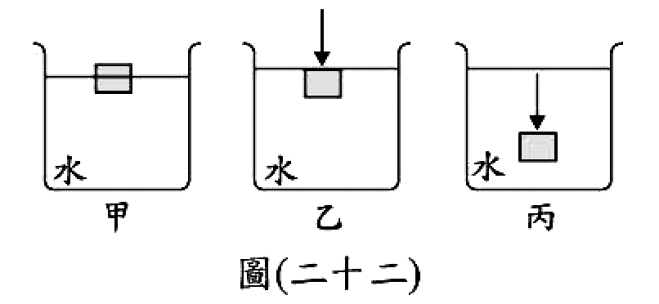
（B）43. 如圖(二十二)，一木塊原本靜止浮於水面，如甲所示；對此木塊施力，使剛好沉沒於水中，並呈現靜止狀態，如乙所示；持續施力，使木塊下沉至水面下15cm處，且保持靜止，如丙所示。已知甲、乙、丙這三種情況下，此木塊所受水的浮力分別為B_{甲}、B_{乙}、B_{丙}，則下列關係式何者正確？
(A)B_{甲}＜B_{乙}＜B_{丙} (B)B_{甲}＜B_{乙}＝B_{丙}
(C) B_{甲}＝B_{乙}＜B_{丙} (D)B_{甲}＝B_{乙}＝B_{丙}
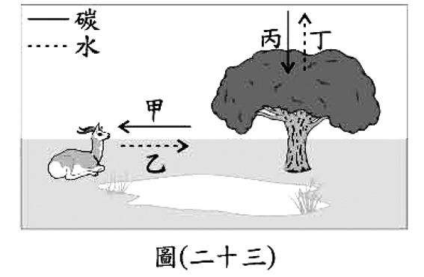
（A）44. 圖(二十三)為某些物質在生物體和環境之間流動的示意圖，甲、丙表示含碳物質進入生物體的相關生理作用，乙、丁表示水離開生物體的相關生理作用，根據此圖，下列有關甲、乙、丙、丁四種作用的推論，何者錯誤？
(A)甲可能為呼吸作用 (B)乙可能為排泄作用
(C) 丙可能為光合作用 (D)丁可能為蒸散作用
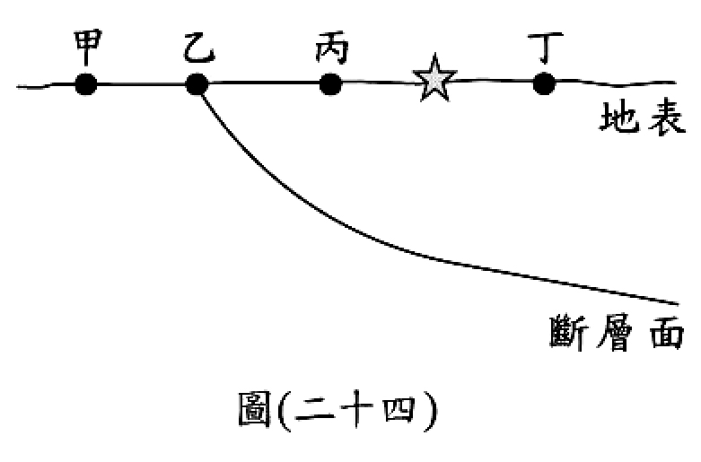
（C）45. 圖(二十四)為某斷層剖面的示意圖，該斷層在某次錯動發生地震，其地震規模4.2，圖中星號為震央所在位置，震央與震源的直線距離約9.5公里。經一段時間後，同一斷層面上再次錯動發生地震，地震規模6.5，震央與震源的直線距離約7公里，且已知震央為圖中甲、乙、丙、丁其中之一，則此次地震的震央應位於何處？
(A)甲
(B)乙
(C) 丙
(D)丁
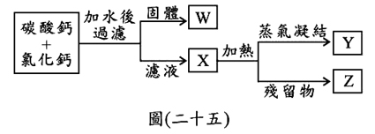
（A）46. 碳酸鈣與氯化鈣兩種固態粉末混合，圖(二十五)為此混合粉末分離的實驗步驟，則圖中W、X、Y、Z主要各為何種物質？
- W為碳酸鈣、Y為水、Z為氯化鈣
- W為碳酸鈣、Y為氯化鈣、Z為水
(C)X為氯化鈣水溶液、Y為碳酸鈣、Z為水
(D)X為氯化鈣水溶液、Y為水、Z為碳酸鈣
（D）47. 小君在自己的筆記上寫著：
「1.金屬冶煉是利用煤焦來環原X金屬氧化物和Y金屬氧化物，分別得到金屬X和金屬Y，但煤焦無法還原Z金屬化物得到金屬Z。
2.由金屬X與金屬Y組成的伏打電池是利用X金屬片比Y金屬片易失去電子的性質設計而成。」
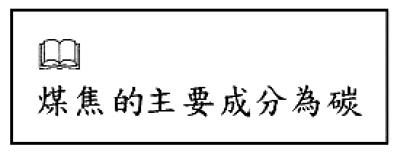
(A)X＞Y＞Z
(B)Y＞X＞Z
(C) Z＞Y＞X
(D)Z＞X＞Y
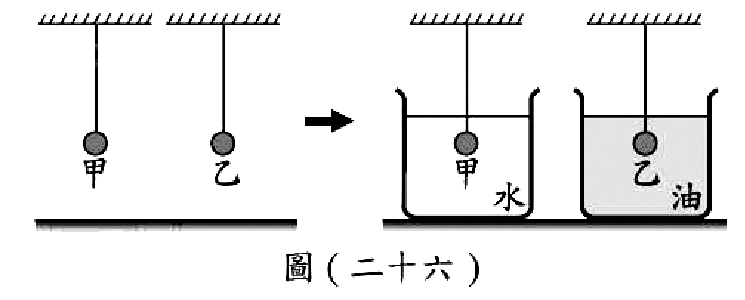
（A）48. 質量相同的甲、乙兩金屬球，以細線懸吊且分別浸入密度為1.0g/cm³的水及密度為0.8g/cm³的油中，如圖(二十六)所示，則在浸入液體前後，甲、乙兩球所受重力大小的變化，何者正確？
- 甲：不變；乙：不變
- 甲：變小；乙：不變
- 甲：不變；乙：變小
- 甲：變小；乙：變小

（C）49. 取6個質量與大小完全相同的正立方體金屬塊，分別以甲、乙、丙的方式堆疊，如圖(二十七)所示。其中底層上表面斜線範圍內所受的平均壓力分別為P_{甲}、P_{乙}、P_{丙}，則P_{甲}：P_{乙}：P_{丙}應為下列何者？
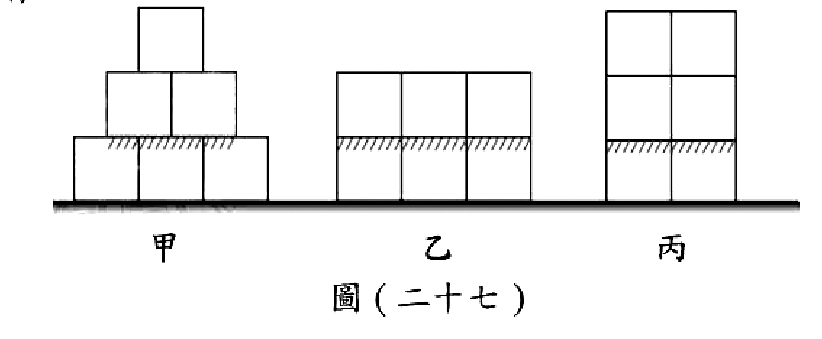
(A)1：1：2 (B)3：2：3
(C) 3：2：4 (D)3：3：4
（D）50. 圖(二十八)為地球與太陽光線相對關係示意圖，地球旁的箭頭表示地球自轉方向，黑點為北極，圓形虛線表示月球繞行地球的軌道，甲、乙分別代表兩個不同時間月球的位置。圖(二十九)是四種月相的示意圖。若在臺灣的小發某天下午6時左右於西方地平面附近看到了月亮，則下列何者較能說明當時月球的位置與他所看到的月相？
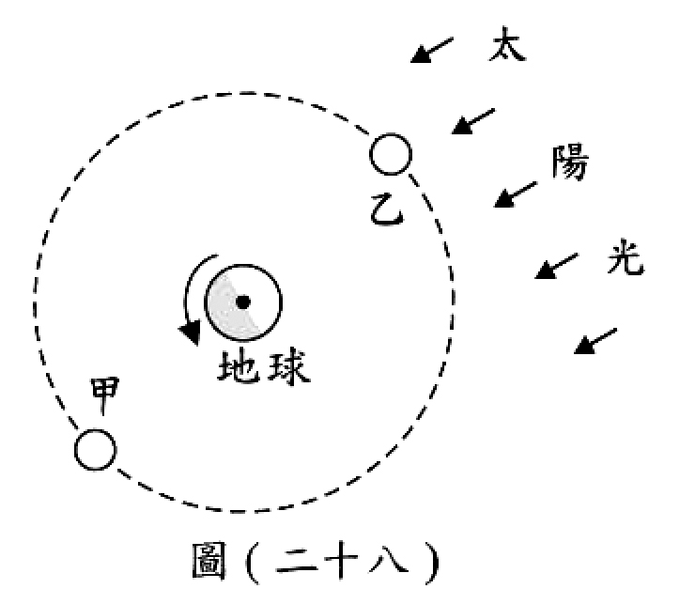
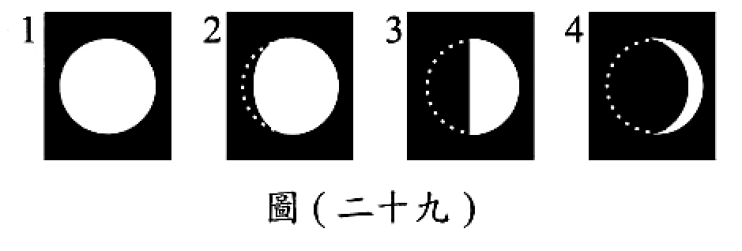
- 位置較接近甲，月相類似2
- 位置較接近乙，月相類似2
- 位置較接近甲，月相類似4
- 位置較接近乙，月相類似4
（C）51. 將重量百分濃度為20%的糖水100g，加入適量純水稀釋至5%，稀釋後的糖水中各含有多少的糖和水？
(A)糖5g和水95g
(B)糖10g和水390g
(C) 糖20g和水380g
(D)糖20g和水400g
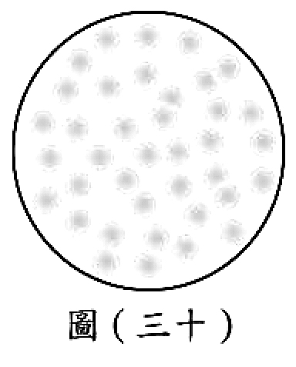
（B）52. 小偉使用複式顯微鏡觀察已染色的人體血液玻片標本，視野下清晰地看到許多紅血球，卻看不到白血球，如圖(三十)所示。已知白血球比紅血球大，小偉需再利用下列哪一步驟，才最可能觀察到白血球？
(A)放大光圈
(B)移動玻片
(C) 滴加蒸餾水
- 更換高倍物鏡

請閱讀下列敘述後，回答53～54題
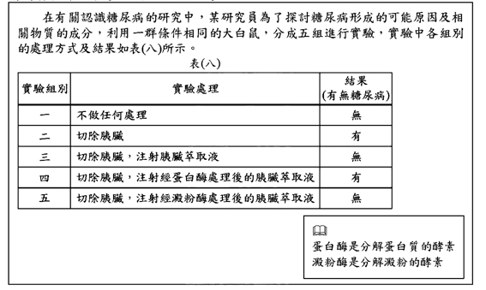
（D）53. 根據實驗組別二，切除胰臟的大白鼠會出現糖尿病，其原因可能是大白鼠已無法分泌下列何者？
(A)胰臟的消化液
(B)小腸的消化液
(C) 使血糖升高的物質
(D)使血糖降低的物質
（C）54. 由表(八)分析得知，切除胰臟的大白鼠，會因注射的胰臟萃取液中缺少某物質而出現糖尿糖，推測此物質的成分，下列何者最合理？
(A)不是澱粉，也不是蛋白質
(B)可能是澱粉，但不是蛋白質
(C)可能是蛋白質，但不是澱粉
(D)可能是蛋白質，也可能是澱粉
請閱讀下列敘述後，回答55～56題
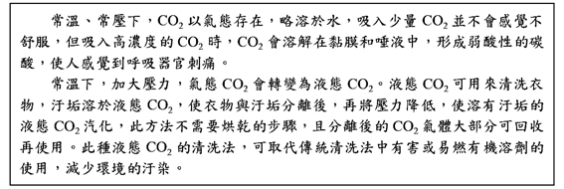
（A）55. 常溫下，將大量的CO₂溶解在純水中，所得水溶液的pH值最接近下列何者？
(A)5
(B)7
(C) 9
(D)11
（B）56. 在清洗衣物時，有關液態CO₂的作用，下列敘述何者正確？
(A)當催化劑，將汙垢分解
(B)當成溶劑，將汙垢溶解
(C)當氧化劑，將汙垢氧化
(D)當冷凍劑，將汙垢冷凍

請閱讀下列敘述後，回答57～58題
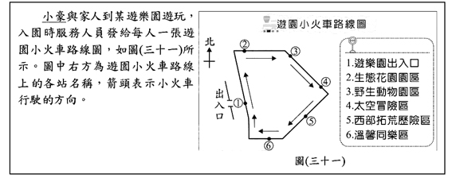
（B）57. 搭乘小火車在哪兩站之間移動時，其位移大小與路徑長(路程)相等？
(A)到
(B)到
(C)到
(D)到
（A）58. 小豪在第6站溫馨同樂區搭乘小火車至第1站遊樂園出入口，在剛上火車且火車還未啟動時，小豪將買來的籃球靜置在火車水平地板上，若籃球附近的地板上無其他物品阻擋，則在火車剛啟動的瞬間，小豪看見此籃球會向哪一個方向滾動？
(A)東方
(B)西方
(C) 南方
(D)北方

試題結束

